**内容4 脉冲宽度调制PWM功率放大电路设计**

1. **查阅常用的脉冲宽度调制PWM功率放大电路芯片或电路图（大于2种），并阐述具体的工作原理与实现过程；**
2. IR2104

IR2104(S) 是高压、高速的功率 MOSFET 和 IGBT **半桥驱动器**，可接受低功率输入以输出大电流驱动，具有相关的高边和低边输出通道。专有的 HVIC（高压集成电路）技术和抗闩锁的 CMOS 技术使得该驱动器能够实现坚固的单片构造。逻辑输入与标准的 CMOS 或 LSTTL 输出兼容，最低支持到 3.3V 逻辑电平。

输出驱动器具备高脉冲电流缓冲级设计，旨在最小化驱动器之间的交叉导通。浮置通道可用于驱动高边配置中的 N 沟道功率 MOSFET 或 IGBT，工作电压范围为 10 至 600 伏特。

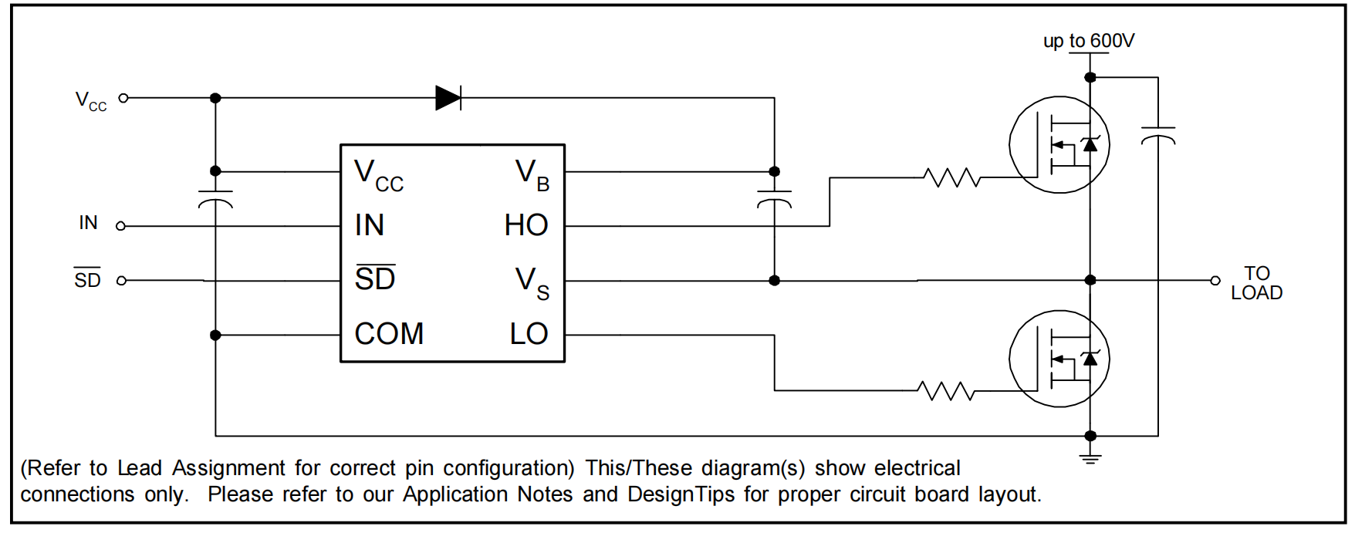

|  |  |
| --- | --- |
| 符号 | 描述 |
| IN | 高边和低边门极驱动器输出 (HO 和 LO) 的逻辑输入，与 HO 同相位 |
| SD | 关断功能的逻辑输入 |
| VB | 高边浮动电源 |
| HO | 高边门极驱动输出 |
| VS | 高边浮动电源返回端 |
| VCC | 低边和逻辑固定电源 |
| LO | 低边门极驱动输出 |
| COM | 低边返回端 |

1. DRV8701

如下图为DRV8701的功能框图，该元件通过IN1/IN2两个PWM接口连接控制电路产生的两路反相的PWM信号，通过内置的放大器实现可调节的的电流控制。内部感应放大器允许进行可调电流控制。所有外部MOSFET的门驱动电流可以通过IDRIVE引脚上的一个外部电阻来配置。

DRV8701提供了一个低功耗睡眠模式，可以关闭内部低功耗电路以达到非常低的静态电流消耗。这种睡眠模式可以通过将nSLEEP引脚拉低来设置。

内部保护锁定功能提供了以下几种保护措施：欠压锁定、充电泵故障、过流关断、短路保护、预驱动器故障以及过温保护。当出现故障条件时，会在nFAULT引脚上指示出来。

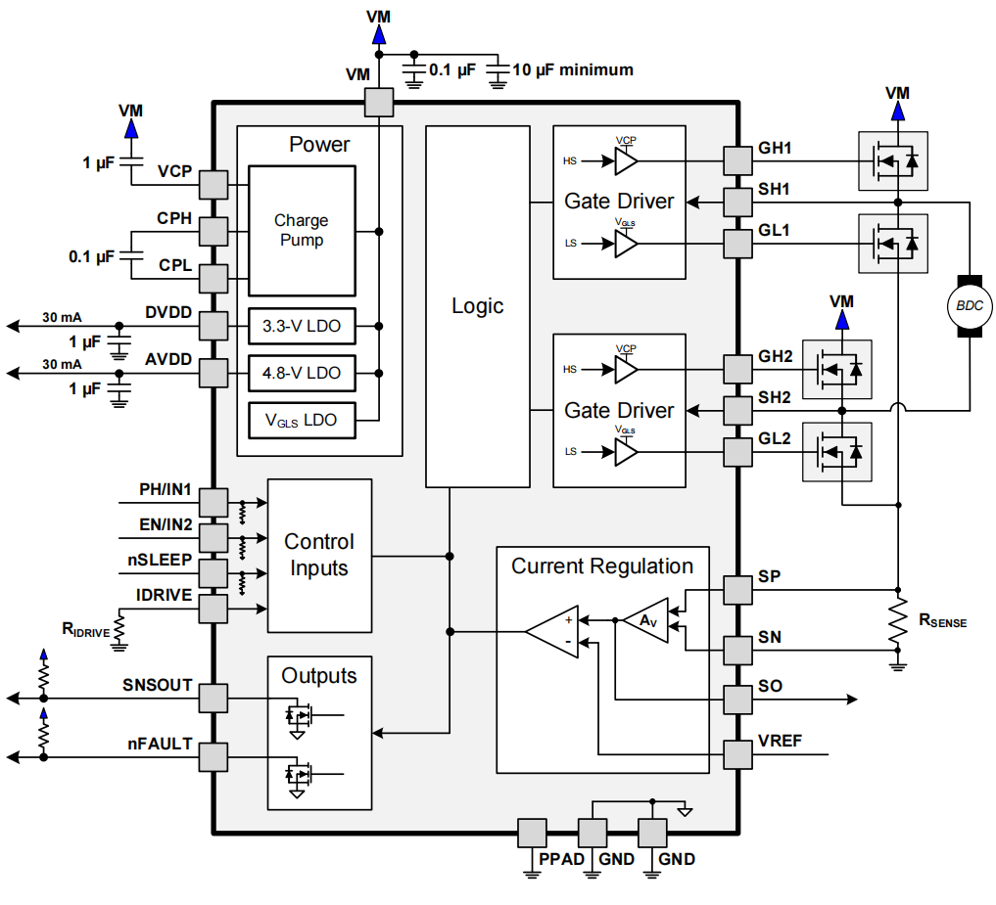

1. IR2184

IR2184是**高压高速功率MOSFET驱动器**，具有独立的高、低边参考输出通道。专有的 HVIC（高压集成电路）技术和抗闩锁的 CMOS 技术使得该驱动器能够实现坚固的单片构造。逻辑输入与标准的 CMOS 或 LSTTL 输出兼容，最低支持到 3.3V 逻辑电平。

输出驱动器具备高脉冲电流缓冲级设计，旨在最小化驱动器之间的交叉导通。浮置通道可用于驱动高边配置中的 N 沟道功率 MOSFET 或 IGBT，最高工作电压可达 600 伏特。

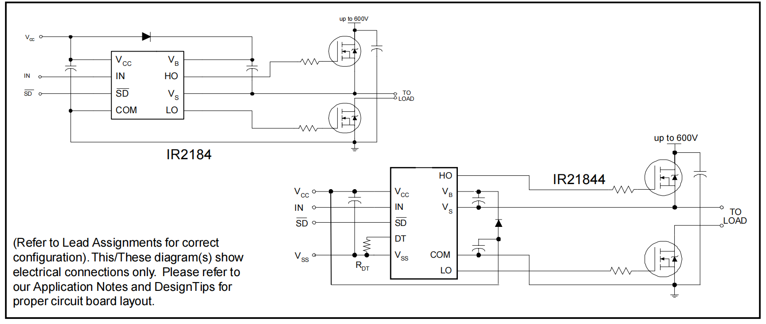

1. **查阅脉冲宽度调制PWM功率放大芯片L298数据手册，描述其主要工作特性，分析使用其作为本实验方案的可行性；**

L298功率放大芯片

1、主要功能：双路全桥电机驱动电路。接收来自TL494芯片提供的PWM信号，并对其进行功率放大处理，从而生成足够强大的脉冲信号来有效驱动电机。

2、技术参数：

表1 极限参数

|  |  |  |  |
| --- | --- | --- | --- |
| **物理量** | **描述** | **数值** | **单位** |
| **VS** | 供电电压 | 50 | V |
| **VSS** | 逻辑输入电压 | 7 | V |
| **VIN** | 输入/使能电压 | -0.3 to 7 | V |
| **Io** | 峰值输出电流 |  |  |
| (不可重复 t=100us) | 3 | A |
| (可重复) | 2.5 | A |
| (直流运行) | 2 | A |

表2 电气特性

|  |  |  |  |  |  |
| --- | --- | --- | --- | --- | --- |
| **物理量** | **描述** | **最小值** | **典型值** | **最大值** | **单位** |
| **VS** | 供电电压 | VIH+2.5 |  | 46 |  |
| **VSS** | 逻辑供电电压 | 4.5 | 5 | 7 | V |
| **VIL** | 输入低电平电压（input端子） | -0.3 |  | 1.5 | V |
| **VIH** | 输入高电平电压（input端子） | 2.3 |  | VSS | V |
| **IIL** | 输入低电平电流（input端子） |  |  | -10 | μA |
| **IIH** | 输入高电平电流（input端子） |  | 30 | 100 | μA |
| **Ven=L** | 输入低电平电压（enable端子） | -0.3 |  | 1.5 | V |
| **Ven=H** | 输入高电平电压（enable端子） | 2.3 |  | VSS | V |
| **Ien=L** | 输入低电平电流（enable端子） |  |  | -10 | μA |
| **Ien=H** | 输入高电平电流（enable端子） |  | 30 | 100 | μA |
| **fC** | 开关频率 |  | 25 | 40 | kHz |

3、使用方法

L298集成了两个桥式功率输出级（A和B）。每个桥通过以下输入进行配置：A桥对应In1, In2和EnA；B桥对应In3, In4和EnB。

En输入高电平时，由In输入设置桥式电路的状态。以B电桥为例，In3为高电平、In4为低电平时，下图中画红圈的两管导通；反之，In3为低电平、In4为高电平时，下图中画绿圈的两管导通。因此，当In3、In4交替为高低电平时，桥式电路交替于两个工作状态中，OUT3和OUT4分别交替于VCC和GND、GND和VCC。

当En输入低电平时，对应的桥被封锁。

流过负载（直流电机）的电流通过测量输出端（1、15脚）流出，可在此输出端接上一个电阻（RS），通过测量电阻上的电压来检测该电流的大小。此实验中电流测量由ACS712完成，故不需要此引脚，此引脚接地。

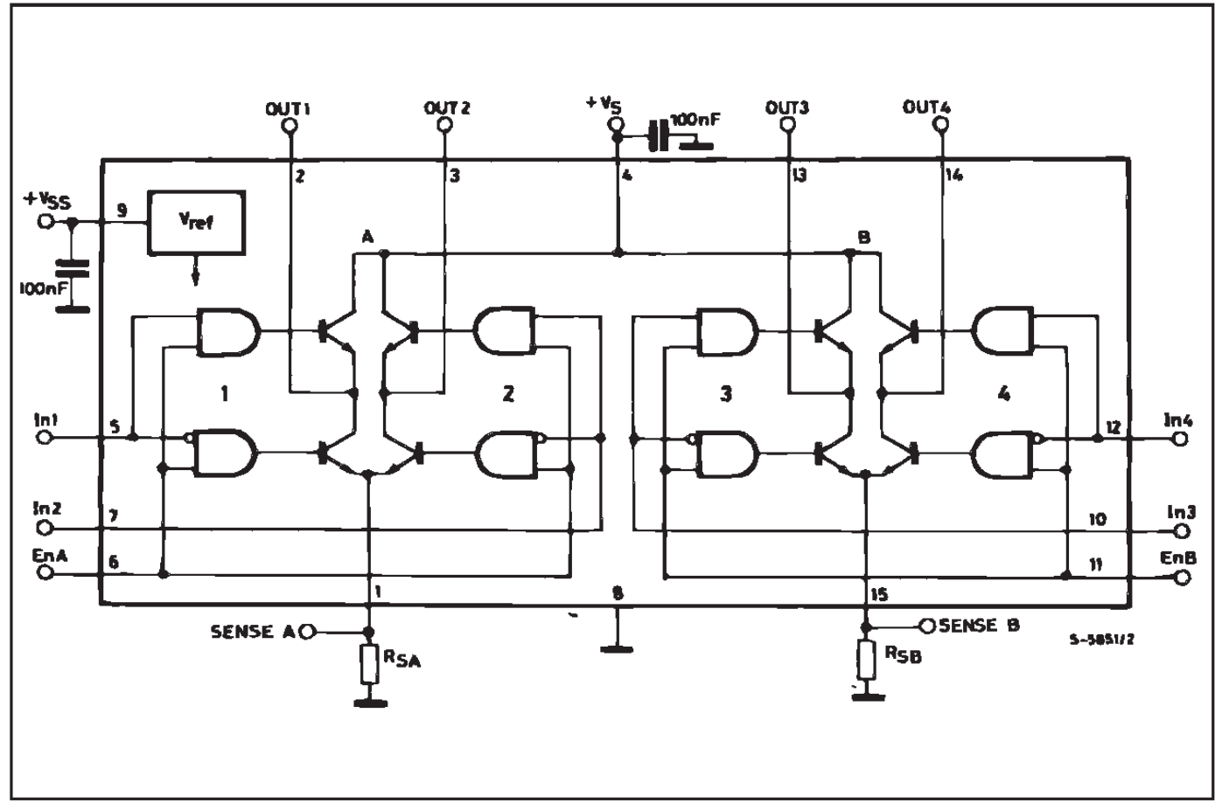

4、可行性

从L298N本身的硬性指标和后续的直流电机对其信号的需求入手。

1. L298N的最大输出电压可达46V，我们所用电机的供电电压为24V，所以符合要求；
2. L298N的供电电流最高可达3A，L298N可以提供电机所需的电流。
3. L298N可提供的开关频率可达40kHz。我们使用TL494生成的PWM波频率为5—15kHz；另外，L298N的逻辑高电平（典型值）为5V，我们使用TL494生成的PWM波高电平也为5V。所以L298N可以接受TL494生成的PWM波信号。
4. **给出L298芯片引脚接线图，标注周边电路的具体器件及其大小；**

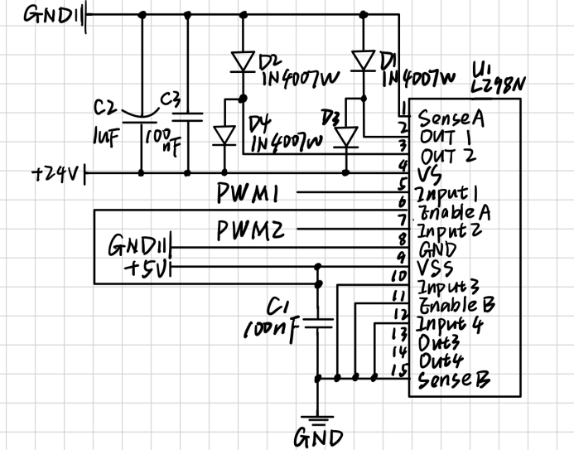

1. **利用现有软件（Proteus）对L298芯片及其周边电路仿真计算；**

仿真电路图如下：

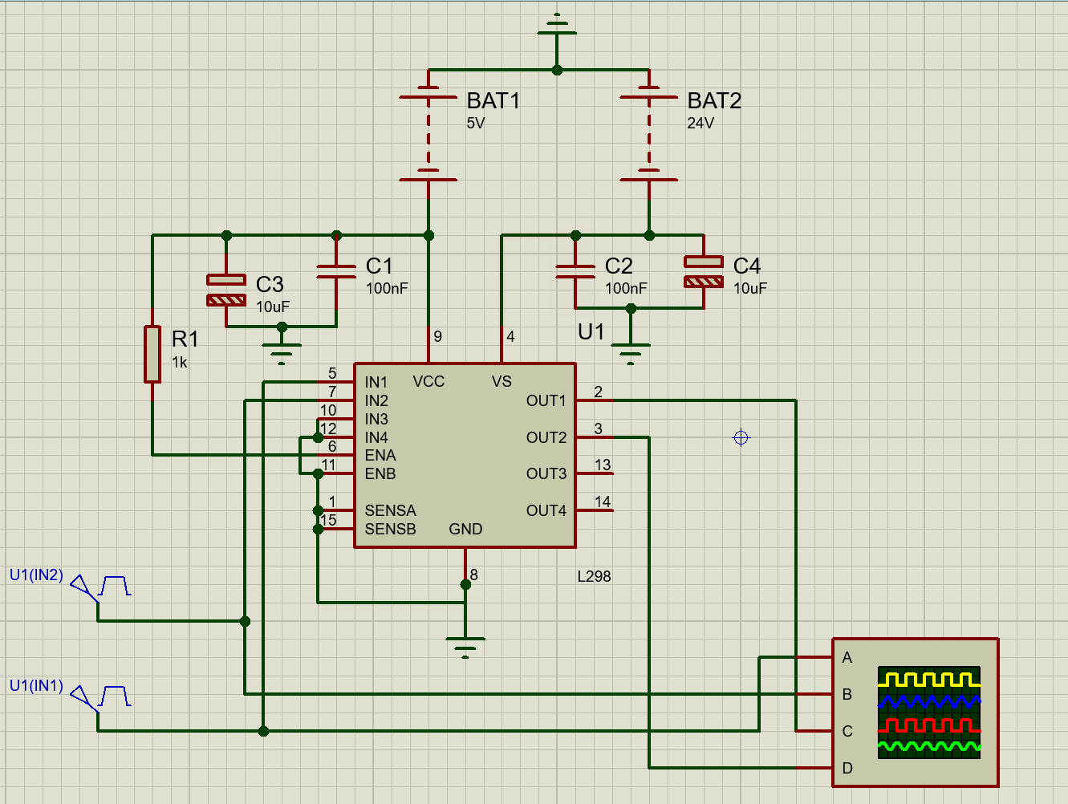

仿真电路说明：图中C3、C4为滤波电容；通过脉冲波发生器模拟TL494的方波输出

5000Hz、80%占空比：

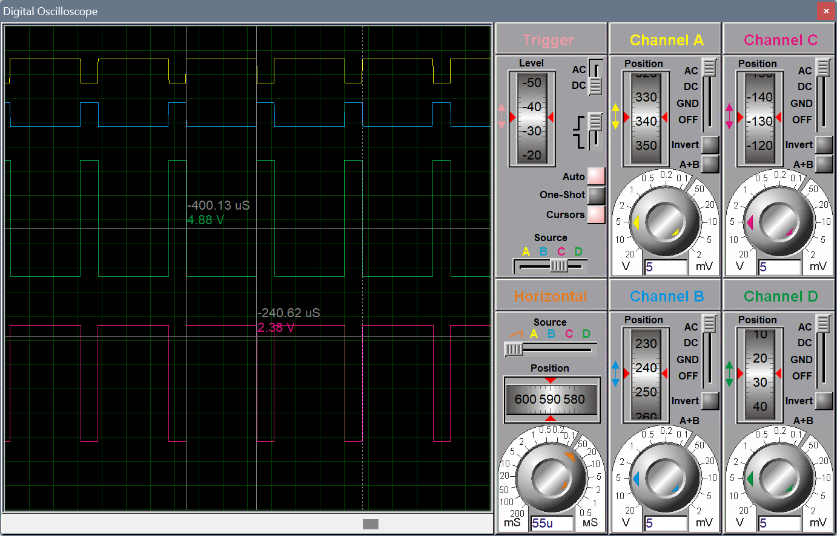

（示波器图说明：A通道IN1，C通道OUT1；B通道IN2，D通道OUT2）

5000Hz、50%占空比：

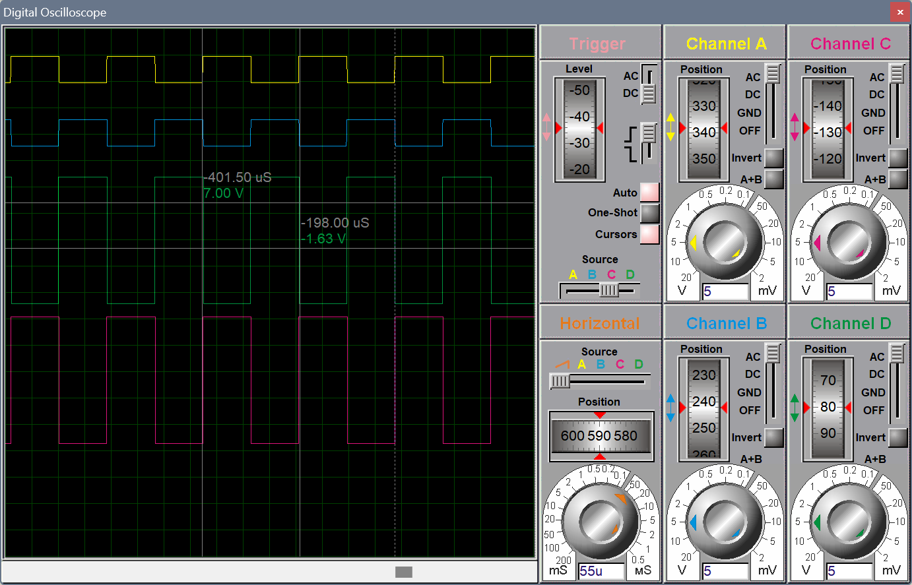

5000Hz、20%占空比：

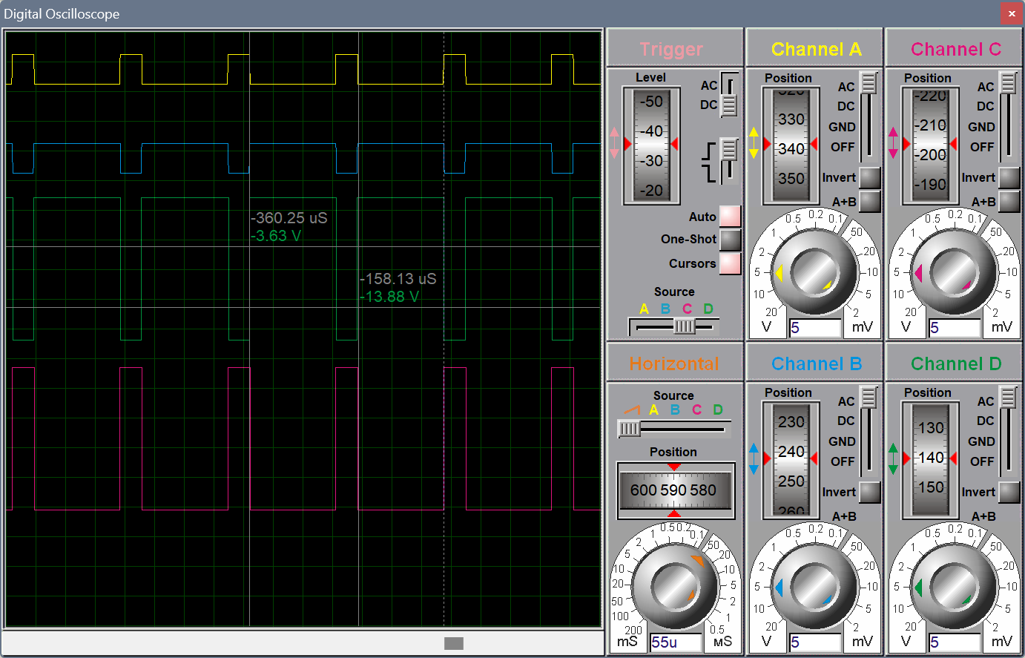

10kHz、20%占空比：

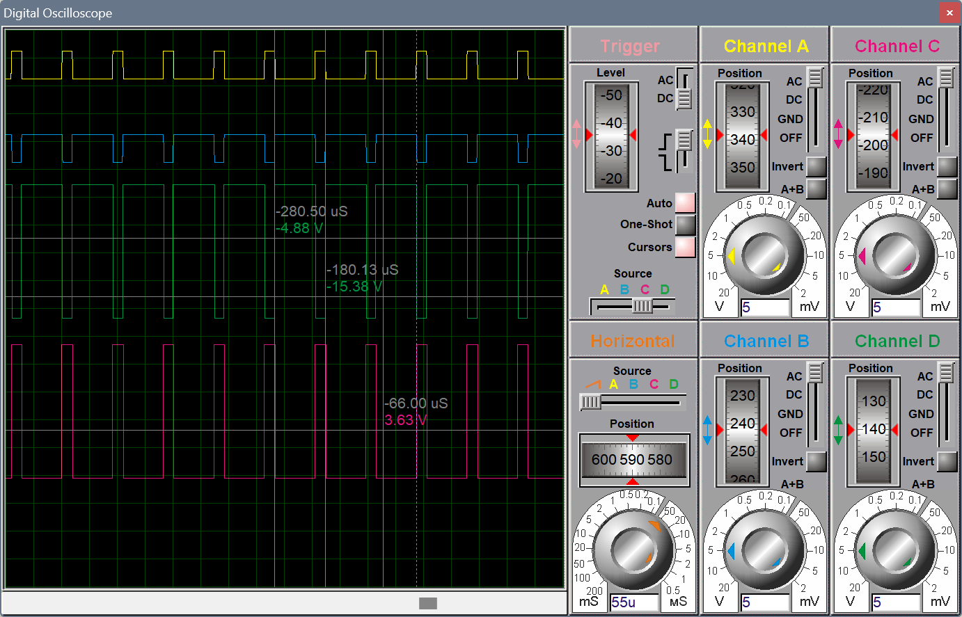

15kHz、20%占空比：

